隔热检查计算书
居住建筑
盛世·檀悦项目 1#楼
设计编号：ZD2023-27-01

工程地点 | ： | 山东-泰安
建设单位 | ： | 山东东工置业发展有限公司
设计单位 | ： | 山东中大建筑设计院有限公司
设计人 | ：
校对人 | ：
审定人 | ：
报告日期 | : | 2026年3月12日

采用软件 | : 绿建包GBAS2026 | 
软件版本 | : 20251201
正版授权码 | : T15650059715
研发单位 | : 北京绿建软件股份有限公司

目 录

1 建筑概况 3
2 评价依据 3
3 评价目标与方法 3
3.1 评价目标 3
3.2 评价方法 3
4 边界条件参数设置 4
4.1 基本设置 4
4.2 室外空气温度 5
4.3 室外太阳辐射照度 5
4.4 室内空气温度 6
5 工程材料 7
6 屋顶外墙隔热计算 9
6.1 屋顶构造 9
6.2 外墙（填充墙）构造 10
6.3 外墙（剪力墙）构造 12
7 验算结论 15

建筑概况
工程名称 | 盛世·檀悦项目 1#楼
工程地点 | 山东-泰安
气候子区 | 寒冷A区
大气透明度等级 | 5
建筑面积 | 地上4787㎡ 地下868㎡
建筑层数 | 地上13 地下2
建筑高度 | 39.0m
结构类型 | 剪力墙结构

评价依据
1. 《山东省居住建筑节能设计标准》DB37/5026-2022
2. 《建筑环境通用规范》GB55016-2021
3. 《绿色建筑评价标准》GB/T 50378-2019（2024年版）
4. 《民用建筑热工设计规范》GB50176-2016
5. 施工图、设计说明、墙身大样图、节能计算书

评价目标与方法

评价目标
- 依据《建筑环境通用规范》GB55016-2021和《绿色建筑评价标准》GB/T 50378-2019（2024年版）的要求和规定，屋顶和外墙的隔热性能应满足要求。
- 通过房间围护结构的内表面温度计算，判断是否不大于《建筑环境通用规范》GB55016-2021给出的内表面最高温度。

评价方法
- 在给定两侧空气温度及变化规律的情况下，外墙内表面最高温度应符合表3.2.1的要求：
表3.2.1 外墙内表面最高温度的限值
房间类型 | 自然通风房间 | 空调房间
房间类型 | 自然通风房间 | 重质围护结构  （D≥2.5） | 轻质围护结构  （D＜2.5）
内表面最高温度 | ≤ t_{e.max} | ≤t_{i}+2 | ≤t_{i}+3

- 在给定两侧空气温度及变化规律的情况下，屋面内表面最高温度应符合表3.2.2的要求：
表3.2.2 屋顶内表面最高温度的限值
房间类型 | 自然通风房间 | 空调房间
房间类型 | 自然通风房间 | 重质围护结构  （D≥2.5） | 轻质围护结构  （D＜2.5）
内表面最高温度 | ≤ t_{e.max} | ≤t_{i}+2.5 | ≤t_{i}+3.5

表中：—围护结构内表面最高温度（），应按《民用建筑热工设计规范》 GB50176-2016附录C.3 的规定计算；
$t_{i}$—室内空气温度，（）。
t_{e.max}—累年日平均温度最高日的最高温度（）,应按《民用建筑热工设计规范》
GB50176-2016配套软件气象数据取用。

- 外围护结构内表面最高温度按照规范《民用建筑热工设计规范》GB50176-2016附录C.3 的规定计算：
- 按式3.2.3-1建立常物性、无内热源的一维非稳态导热的内部微分方程，微分方程的求解可采用有限差分法：
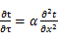 （3.2.3-1）
式中： —温度对于时间的导数，/s。
—材料的导温系数，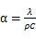，m²/s。
- 按式3.2.3-2建立第三类边界条件隐式差分格式边界节点方程（边界节点1，节点n 可参照）：
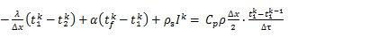（3.2.3-2）
式中：$C_{p}$—材料的比热， J /(kg·K)；
$ρ$—材料的密度，kg/m³；
—材料的导温系数，，m²/s；
$Δx$—差分步长，m；
—材料的导热系数，［W/(m·K)］；
$t_{f}^{k}$—对流换热温度，。
- 按式3.2.3-3列出各内部节点和边界点的节点方程，并求解节点方程组得到外墙、屋顶内表面温度值。
,i=1,2,……n （3.2.3-3）
式中：$t_{i}$—差分节点温度值，。

边界条件参数设置

基本设置
公式及变量 | 变量名 |  | 数值 | 说明
（一）内表面边界条件（第三类边界条件）
 |  | 夏季室内温度， |  | 按《民用建筑热工设计规范》GB50176-2016第3.3.2条的规定取值。
 |  | 室内侧对流换热系数，W/(m²·K) | 8.7 | 按《民用建筑热工设计规范》 GB50176-2016附录B.4.1，表B.4.1-1取值。
（二）外表面边界条件（第三类边界条件）
 |  | 室外侧对流换热系数，(m²·K) | 19.0 | 按《民用建筑热工设计规范》 GB50176-2016附录B.4.1，表B.4.1-2取值。
 |  | 室外空气逐时温度， |  | 按《民用建筑热工设计规范》 GB50176-2016配套软件气象数据取用。
 |  | 表面法向太阳总辐射强度，包括直射和散射，W/m² |  | 按《民用建筑热工设计规范》 GB50176-2016配套软件气象参数取值。
 |  | 外表面太阳辐射吸收系数 |  | 根据工程构造取值。

室外空气温度
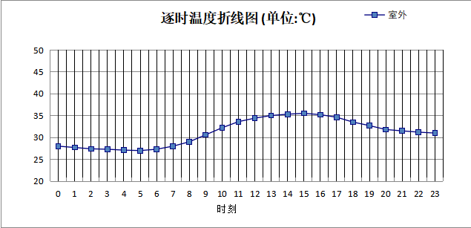

0:00 | 1:00 | 2:00 | 3:00 | 4:00 | 5:00 | 6:00 | 7:00 | 8:00 | 9:00 | 10:00 | 11:00
28.00 | 27.70 | 27.40 | 27.30 | 27.10 | 27.00 | 27.30 | 28.00 | 29.00 | 30.60 | 32.20 | 33.60
12:00 | 13:00 | 14:00 | 15:00 | 16:00 | 17:00 | 18:00 | 19:00 | 20:00 | 21:00 | 22:00 | 23:00
34.40 | 35.00 | 35.30 | 35.50 | 35.20 | 34.60 | 33.50 | 32.70 | 31.80 | 31.50 | 31.20 | 31.00

注：气象数据参考 山东-兖州

室外太阳辐射照度
变量 | 变量名 | 公式来源
 | 表面法向太阳总辐射强度，包括直射和散射，W/ m² | 按《民用建筑热工设计规范GB  50176-2016》配套软件气象数据取用。

时刻\朝向 | 东 | 南 | 西 | 北 | 水平
0:00 | 0.00 | 0.00 | 0.00 | 0.00 | 0.00
1:00 | 0.00 | 0.00 | 0.00 | 0.00 | 0.00
2:00 | 0.00 | 0.00 | 0.00 | 0.00 | 0.00
3:00 | 0.00 | 0.00 | 0.00 | 0.00 | 0.00
4:00 | 0.27 | 0.13 | 0.00 | 0.13 | 0.00
5:00 | 86.36 | 40.89 | 44.10 | 22.16 | 81.00
6:00 | 187.13 | 81.00 | 80.72 | 48.04 | 173.40
7:00 | 269.84 | 123.59 | 104.75 | 83.32 | 273.00
8:00 | 347.25 | 162.51 | 106.53 | 89.26 | 401.10
9:00 | 335.48 | 224.96 | 118.45 | 101.41 | 529.20
10:00 | 265.90 | 287.80 | 138.00 | 118.79 | 641.20
11:00 | 150.81 | 318.96 | 150.81 | 129.64 | 693.80
12:00 | 145.83 | 298.50 | 274.99 | 125.03 | 658.30
13:00 | 139.40 | 252.89 | 362.96 | 118.08 | 574.10
14:00 | 135.17 | 198.85 | 386.84 | 111.96 | 459.00
15:00 | 129.38 | 153.12 | 313.67 | 102.76 | 325.50
16:00 | 89.83 | 90.88 | 203.67 | 54.12 | 191.30
17:00 | 31.13 | 28.48 | 62.22 | 15.28 | 57.40
18:00 | 0.00 | 0.00 | 0.00 | 0.00 | 0.00
19:00 | 0.00 | 0.00 | 0.00 | 0.00 | 0.00
20:00 | 0.00 | 0.00 | 0.00 | 0.00 | 0.00
21:00 | 0.00 | 0.00 | 0.00 | 0.00 | 0.00
22:00 | 0.00 | 0.00 | 0.00 | 0.00 | 0.00
23:00 | 0.00 | 0.00 | 0.00 | 0.00 | 0.00

注：气象数据参考 山东-兖州

室内空气温度
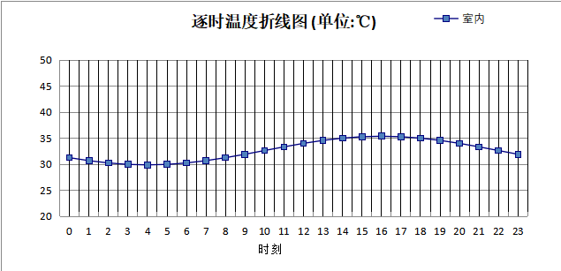
0:00 | 1:00 | 2:00 | 3:00 | 4:00 | 5:00 | 6:00 | 7:00 | 8:00 | 9:00 | 10:00 | 11:00
31.25 | 30.68 | 30.24 | 29.96 | 29.87 | 29.96 | 30.24 | 30.68 | 31.25 | 31.91 | 32.62 | 33.33
12:00 | 13:00 | 14:00 | 15:00 | 16:00 | 17:00 | 18:00 | 19:00 | 20:00 | 21:00 | 22:00 | 23:00
34.00 | 34.57 | 35.00 | 35.28 | 35.37 | 35.28 | 35.00 | 34.57 | 34.00 | 33.33 | 32.62 | 31.91

工程材料
材料名称 | 导热系数  λ | 蓄热系数  S | 密度  ρ | 比热容  Cp | 蒸汽渗透  系数u | 数据来源
材料名称 | W/(m.K) | W/(㎡.K) | kg/m³ | J/(kg.K) | g/(m.h.kPa) | 数据来源
加气混凝土砌块及板材 | 0.120 | 1.945 | 400.0 | 1000.4 | 0.0000 | 山东省《居住建筑节能设计标准》DB37-5026-2022
加气混凝土砌块及板材（1） | 0.160 | 2.879 | 600.0 | 999.8 | 0.0000 | 山东省《居住建筑节能设计标准》DB37-5026-2022
地砖 | 0.930 | 10.285 | 1700.0 | 920.0 | 0.0140 | 《建筑材料手册》(第四版)
夯实粘土(ρ=2000) | 1.160 | 12.990 | 2000.0 | 1010.0 | 0.0975 | 《民用建筑热工设计规范》GB50176-2016
岩棉板 | 0.040 | 0.833 | 140.0 | 1703.9 | 0.4880 | 《民用建筑热工设计规范》GB50176-2016
抗裂砂浆 | 0.930 | 11.306 | 1800.0 | 1050.0 | 0.0140 | 《民用建筑热工设计规范》GB50176-2016
挤塑型聚苯板(XPS板) | 0.030 | 0.540 | 30.0 | 1790.0 | 0.0162 | 《民用建筑热工设计规范》GB50176-2016
挤塑聚苯板(ρ=25-32) | 0.030 | 0.320 | 28.5 | 1647.0 | 0.0162 | 《民用建筑热工设计规范》GB50176-2016
水泥砂浆 | 0.930 | 11.033 | 1800.0 | 999.9 | 0.0000 | 山东省《居住建筑节能设计标准》DB37-5026-2022
水泥砂浆(找平层) | 0.930 | 11.370 | 1800.0 | 1050.0 | 0.0210 | 《民用建筑热工设计规范》GB50176-2016
混合砂浆 | 0.870 | 10.750 | 1700.0 | 1050.0 | 0.0975 | 《民用建筑热工设计规范》GB50176-2016
玻化微珠保温浆料 | 0.070 | 1.235 | 300.0 | 999.4 | 0.0000 | 山东省《居住建筑节能设计标准》DB37-5026-2022
石灰砂浆 | 0.810 | 10.070 | 1600.0 | 1050.0 | 0.0443 | 《民用建筑热工设计规范》GB50176-2016
碎石、卵石混凝土(ρ=2100) | 1.280 | 13.570 | 2100.0 | 920.0 | 0.0173 | 《民用建筑热工设计规范》GB50176-2016
细石混凝土 | 1.740 | 17.398 | 2600.0 | 920.0 | 0.0158 | 《民用建筑热工设计规范》GB50176-2016
钢筋混凝土 | 1.740 | 17.200 | 2500.0 | 920.0 | 0.0158 | 《民用建筑热工设计规范》GB50176-2016
c20细石混凝土(ρ=2300) | 1.510 | 15.243 | 2300.0 | 920.0 | 0.0173 | 《民用建筑热工设计规范》GB50176-2016
1:10水泥珍珠岩 | 0.160 | 2.490 | 400.0 | 1170.0 | 0.1910 | 用户自定义
MPR-I板 | 0.022 | 0.262 | 33.0 | 1300.0 | 0.0108 | 用户自定义
SBS改性沥青防水卷材 | 0.230 | 9.370 | 900.0 | 1620.0 | 0.0000 | 安徽省《公共建筑节能设计标准》DB34 T753-2007
混凝土垫层 | 1.280 | 13.570 | 2100.0 | 920.0 | 0.0000 | 湖北省《低能耗居住建筑节能设计标准》DB42/T559-2022
胶粉聚苯颗粒保温浆料 | 0.060 | 1.044 | 250.0 | 999.2 | 0.0000 | 山东省《居住建筑节能设计标准》DB37-5026-2022
实心砌体墙砖 | 0.810 | 10.000 | 1700.0 | 998.6 | 0.0000
石膏砂浆 | 0.810 | 10.627 | 1500.0 | 1278.1 | 0.0230

屋顶外墙隔热计算

屋顶构造

上人屋面
材料名称  由外到内 | 厚度 | 差分  步长 | 导热  系数 | 蓄热  系数 | 修正  系数 | 热阻 | 热惰性  指标
材料名称  由外到内 | (mm) | (mm) | W/(m.K) | W/(㎡.K) | α | (㎡K)/W | D=R*S
c20细石混凝土(ρ=2300) | 70 | 11.7 | 1.510 | 15.243 | 1.00 | 0.046 | 0.707
防水涂料 | 3 | 3.0 | － | － | － | 0.000 | －
防水卷材 | 2 | 2.0 | － | － | － | 0.000 | －
水泥砂浆 | 20 | 10.0 | 0.930 | 11.033 | 1.00 | 0.022 | 0.237
1:10水泥珍珠岩 | 40 | 8.0 | 0.160 | 2.490 | 1.40 | 0.179 | 0.623
挤塑型聚苯板(XPS板) | 200 | 11.1 | 0.030 | 0.540 | 1.15 | 5.797 | 3.600
钢筋混凝土 | 120 | 12.0 | 1.740 | 17.200 | 1.00 | 0.069 | 1.186
轻质功能腻子 | 5 | 5.0 | － | － | － | 0.220 | －
各层之和∑ | 460 | － | － | － | － | 6.333 | 6.353
差分时间步长(分钟) | 5.0
外表面太阳辐射吸收系数 | 0.75
传热系数K=1/(0.16+∑R) | 0.15
重质/轻质 | 重质围护结构

自然通风房间：逐时温度
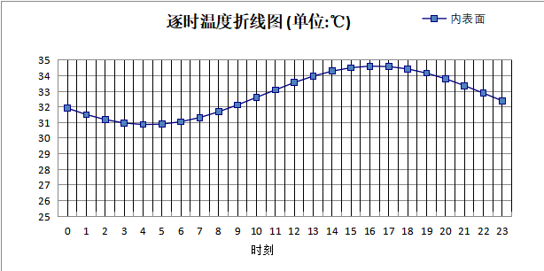

0:00 | 1:00 | 2:00 | 3:00 | 4:00 | 5:00 | 6:00 | 7:00 | 8:00 | 9:00 | 10:00 | 11:00
31.92 | 31.51 | 31.19 | 30.97 | 30.87 | 30.90 | 31.05 | 31.32 | 31.69 | 32.13 | 32.61 | 33.09
12:00 | 13:00 | 14:00 | 15:00 | 16:00 | 17:00 | 18:00 | 19:00 | 20:00 | 21:00 | 22:00 | 23:00
33.56 | 33.97 | 34.29 | 34.51 | 34.61 | 34.58 | 34.43 | 34.16 | 33.80 | 33.36 | 32.88 | 32.39

外墙（填充墙）构造

填充墙（MPR-I板）
材料名称  由外到内 | 厚度 | 差分  步长 | 导热  系数 | 蓄热  系数 | 修正  系数 | 热阻 | 热惰性  指标
材料名称  由外到内 | (mm) | (mm) | W/(m.K) | W/(㎡.K) | α | (㎡K)/W | D=R*S
抗裂砂浆 | 5 | 5.0 | 0.930 | 11.306 | 1.00 | 0.005 | 0.061
胶粉聚苯颗粒保温浆料 | 20 | 6.7 | 0.060 | 1.044 | 1.00 | 0.333 | 0.348
MPR-I板 | 86 | 9.6 | 0.022 | 0.262 | 1.10 | 3.554 | 1.024
加气混凝土砌块及板材（1） | 200 | 7.7 | 0.160 | 2.879 | 1.00 | 1.250 | 3.599
混合砂浆 | 20 | 10.0 | 0.870 | 10.750 | 1.00 | 0.023 | 0.247
各层之和∑ | 331 | － | － | － | － | 5.165 | 5.279
差分时间步长(分钟) | 5.0
外表面太阳辐射吸收系数 | 0.75
传热系数K=1/(0.16+∑R) | 0.19
重质/轻质 | 重质围护结构

自然通风房间：东向逐时温度
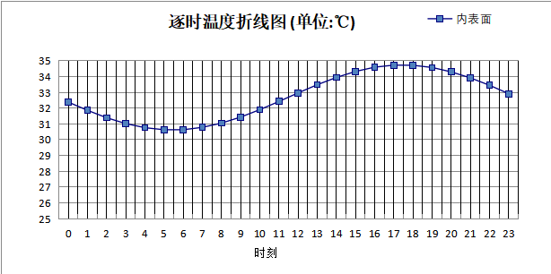

0:00 | 1:00 | 2:00 | 3:00 | 4:00 | 5:00 | 6:00 | 7:00 | 8:00 | 9:00 | 10:00 | 11:00
32.38 | 31.86 | 31.39 | 31.02 | 30.76 | 30.63 | 30.63 | 30.78 | 31.05 | 31.43 | 31.90 | 32.42
12:00 | 13:00 | 14:00 | 15:00 | 16:00 | 17:00 | 18:00 | 19:00 | 20:00 | 21:00 | 22:00 | 23:00
32.96 | 33.48 | 33.94 | 34.32 | 34.59 | 34.72 | 34.71 | 34.57 | 34.29 | 33.91 | 33.44 | 32.91

自然通风房间：西向逐时温度
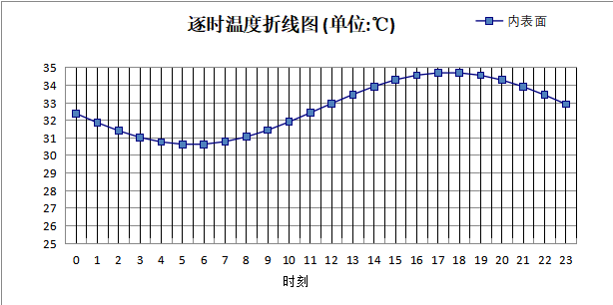

0:00 | 1:00 | 2:00 | 3:00 | 4:00 | 5:00 | 6:00 | 7:00 | 8:00 | 9:00 | 10:00 | 11:00
32.39 | 31.87 | 31.41 | 31.03 | 30.77 | 30.64 | 30.64 | 30.79 | 31.06 | 31.44 | 31.91 | 32.43
12:00 | 13:00 | 14:00 | 15:00 | 16:00 | 17:00 | 18:00 | 19:00 | 20:00 | 21:00 | 22:00 | 23:00
32.96 | 33.47 | 33.93 | 34.31 | 34.57 | 34.70 | 34.70 | 34.56 | 34.29 | 33.91 | 33.44 | 32.92

自然通风房间：南向逐时温度
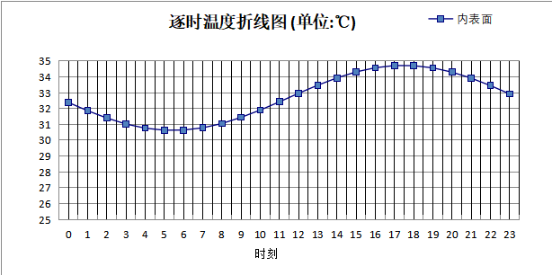

0:00 | 1:00 | 2:00 | 3:00 | 4:00 | 5:00 | 6:00 | 7:00 | 8:00 | 9:00 | 10:00 | 11:00
32.38 | 31.86 | 31.40 | 31.02 | 30.76 | 30.63 | 30.64 | 30.78 | 31.05 | 31.44 | 31.90 | 32.42
12:00 | 13:00 | 14:00 | 15:00 | 16:00 | 17:00 | 18:00 | 19:00 | 20:00 | 21:00 | 22:00 | 23:00
32.96 | 33.47 | 33.93 | 34.31 | 34.57 | 34.71 | 34.70 | 34.56 | 34.29 | 33.91 | 33.44 | 32.92

自然通风房间：北向逐时温度
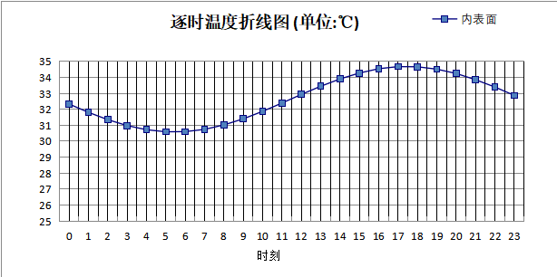

0:00 | 1:00 | 2:00 | 3:00 | 4:00 | 5:00 | 6:00 | 7:00 | 8:00 | 9:00 | 10:00 | 11:00
32.33 | 31.81 | 31.35 | 30.98 | 30.72 | 30.59 | 30.60 | 30.74 | 31.02 | 31.40 | 31.87 | 32.39
12:00 | 13:00 | 14:00 | 15:00 | 16:00 | 17:00 | 18:00 | 19:00 | 20:00 | 21:00 | 22:00 | 23:00
32.93 | 33.44 | 33.90 | 34.27 | 34.54 | 34.67 | 34.66 | 34.51 | 34.24 | 33.85 | 33.39 | 32.87

外墙（剪力墙）构造

剪力墙（MPR-I板）
材料名称  由外到内 | 厚度 | 差分  步长 | 导热  系数 | 蓄热  系数 | 修正  系数 | 热阻 | 热惰性  指标
材料名称  由外到内 | (mm) | (mm) | W/(m.K) | W/(㎡.K) | α | (㎡K)/W | D=R*S
抗裂砂浆 | 5 | 5.0 | 0.930 | 11.306 | 1.00 | 0.005 | 0.061
胶粉聚苯颗粒保温浆料 | 20 | 6.7 | 0.060 | 1.044 | 1.00 | 0.333 | 0.348
MPR-I板 | 86 | 9.6 | 0.022 | 0.262 | 1.10 | 3.554 | 1.024
钢筋混凝土 | 200 | 12.5 | 1.740 | 17.200 | 1.00 | 0.115 | 1.977
混合砂浆 | 20 | 10.0 | 0.870 | 10.750 | 1.00 | 0.023 | 0.247
各层之和∑ | 331 | － | － | － | － | 4.030 | 3.657
差分时间步长(分钟) | 5.0
外表面太阳辐射吸收系数 | 0.75
传热系数K=1/(0.16+∑R) | 0.24
重质/轻质 | 重质围护结构

自然通风房间：东向逐时温度
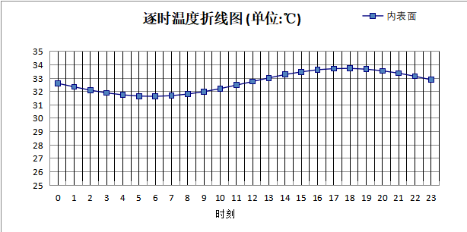

0:00 | 1:00 | 2:00 | 3:00 | 4:00 | 5:00 | 6:00 | 7:00 | 8:00 | 9:00 | 10:00 | 11:00
32.61 | 32.35 | 32.10 | 31.90 | 31.75 | 31.66 | 31.64 | 31.69 | 31.81 | 31.99 | 32.22 | 32.48
12:00 | 13:00 | 14:00 | 15:00 | 16:00 | 17:00 | 18:00 | 19:00 | 20:00 | 21:00 | 22:00 | 23:00
32.75 | 33.02 | 33.27 | 33.47 | 33.63 | 33.71 | 33.73 | 33.67 | 33.55 | 33.37 | 33.14 | 32.88

自然通风房间：西向逐时温度
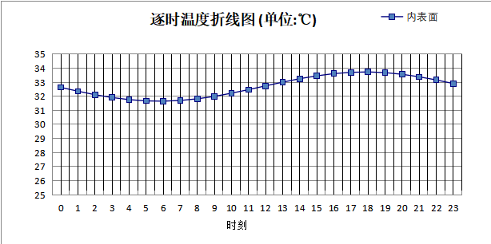

0:00 | 1:00 | 2:00 | 3:00 | 4:00 | 5:00 | 6:00 | 7:00 | 8:00 | 9:00 | 10:00 | 11:00
32.63 | 32.36 | 32.11 | 31.91 | 31.76 | 31.67 | 31.65 | 31.70 | 31.82 | 31.99 | 32.22 | 32.47
12:00 | 13:00 | 14:00 | 15:00 | 16:00 | 17:00 | 18:00 | 19:00 | 20:00 | 21:00 | 22:00 | 23:00
32.74 | 33.00 | 33.25 | 33.45 | 33.61 | 33.70 | 33.73 | 33.68 | 33.56 | 33.38 | 33.16 | 32.90

自然通风房间：南向逐时温度
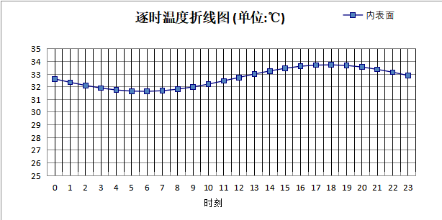

0:00 | 1:00 | 2:00 | 3:00 | 4:00 | 5:00 | 6:00 | 7:00 | 8:00 | 9:00 | 10:00 | 11:00
32.62 | 32.35 | 32.11 | 31.90 | 31.75 | 31.66 | 31.64 | 31.69 | 31.81 | 31.99 | 32.21 | 32.47
12:00 | 13:00 | 14:00 | 15:00 | 16:00 | 17:00 | 18:00 | 19:00 | 20:00 | 21:00 | 22:00 | 23:00
32.74 | 33.01 | 33.25 | 33.46 | 33.62 | 33.71 | 33.73 | 33.68 | 33.56 | 33.37 | 33.15 | 32.89

自然通风房间：北向逐时温度
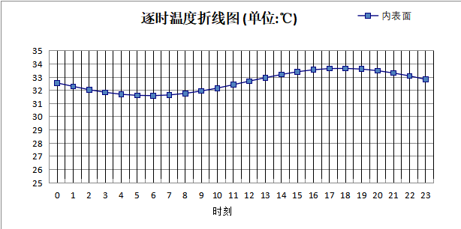

0:00 | 1:00 | 2:00 | 3:00 | 4:00 | 5:00 | 6:00 | 7:00 | 8:00 | 9:00 | 10:00 | 11:00
32.56 | 32.30 | 32.05 | 31.85 | 31.70 | 31.62 | 31.60 | 31.65 | 31.77 | 31.95 | 32.17 | 32.43
12:00 | 13:00 | 14:00 | 15:00 | 16:00 | 17:00 | 18:00 | 19:00 | 20:00 | 21:00 | 22:00 | 23:00
32.70 | 32.96 | 33.20 | 33.41 | 33.56 | 33.65 | 33.66 | 33.61 | 33.49 | 33.31 | 33.09 | 32.83

验算结论
类型 | 构造 | 时刻 | 最高温度(℃) | 限值(℃) | 结论
屋顶 | 上:上人屋面 | 16:00 | 34.61 | 35.50 | 满足
外墙（填充墙） | 东:填充墙（MPR-I板） | 17:25 | 34.73 | 35.50 | 满足
外墙（填充墙） | 西:填充墙（MPR-I板） | 17:25 | 34.71 | 35.50 | 满足
外墙（填充墙） | 南:填充墙（MPR-I板） | 17:25 | 34.72 | 35.50 | 满足
外墙（填充墙） | 北:填充墙（MPR-I板） | 17:25 | 34.68 | 35.50 | 满足
外墙（剪力墙） | 东:剪力墙（MPR-I板） | 17:50 | 33.73 | 35.50 | 满足
外墙（剪力墙） | 西:剪力墙（MPR-I板） | 18:00 | 33.73 | 35.50 | 满足
外墙（剪力墙） | 南:剪力墙（MPR-I板） | 17:55 | 33.73 | 35.50 | 满足
外墙（剪力墙） | 北:剪力墙（MPR-I板） | 17:55 | 33.66 | 35.50 | 满足

